第一部分 电荷及其守恒定律

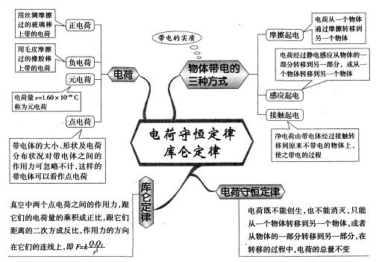
一、电荷的性质
1．自然界的两种电荷
正电荷：规定与丝绸摩擦过的玻璃棒带正电荷。
负电荷：规定与毛皮摩擦过的橡胶棒带负电荷。
相互作用规律：同种电荷相互排斥；异种电荷相互吸引。
2．电荷量：电荷的多少叫电荷量。单位：库仑，简称：库，符号：C。
3．元电荷：电荷量的最小基元，一个元电荷的电荷量为1.60×10^{–19} C，是一个电子（或一个质子）所带的电荷量。这是美国物理学家密立根通过油滴实验得到的结论。任何带电体的电荷量都是元电荷电荷量的整数倍。
4．比荷：带电体的电荷量与质量的比值。
电子的电荷量e=1.60×10^{–19} C，电子的质量m_{e}=9.1×10^{–31} kg，电子的闭合为=1.76×10¹¹ C/kg
二、电荷守恒定律
电荷既不会创生，也不会消灭，它只能从一个物体转移到另一个物体，或者从物体的一部分转移到另一部分；在转移过程中，电荷的总量保持不变。
三、物体带电
1．物体带电的实质：物体得失了电子
2．相互接触的带电导体间电荷分配的原则
两个完全相同的带电导体相接触，同种电荷总电荷量平均分配，异种电荷先中和后平分。
3．使物体带电的方式：
（1）摩擦起电——通过摩擦，使被原子核束缚得不紧的电子从一个物体转移到另一个物体。
（2）接触起电——导体相互接触后净电荷先中和后平均分配。
（3）感应起电——带电体接近导体（导体在电场中）时，由于电荷间的相互吸引或排斥，导体中的自由电荷便会趋向或远离接近带电体。靠近带正电物体（场源正电荷）的一端会感应出负电荷，靠近带负电物体（场源负电荷）的一端会感应出正电荷。
★特别提示：
1．三种起电方式的本质都是电子转移，电子转移的动力是同种电荷相互排斥、异种电荷相互吸引。
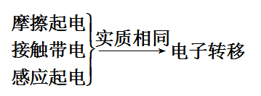
2．绝缘体一般通过摩擦起电，不能通过接触或静电感应起电；导体一般通过接触或静电感应起电，导体摩擦起电的效果不明显，导体间摩擦起电后，又立刻全部中和。
3．原来不带电的导体感应起电后，导体的净电荷仍为零。
四、验电器与静电计
1．验电器：玻璃瓶内有两片金属箔，用金属丝挂在一根导体棒的下端，棒的上端通过瓶塞从瓶口伸出。
2．静电计：把验电器的金属箔换成指针，并用金属做外壳，这样的验电器就是静电计。
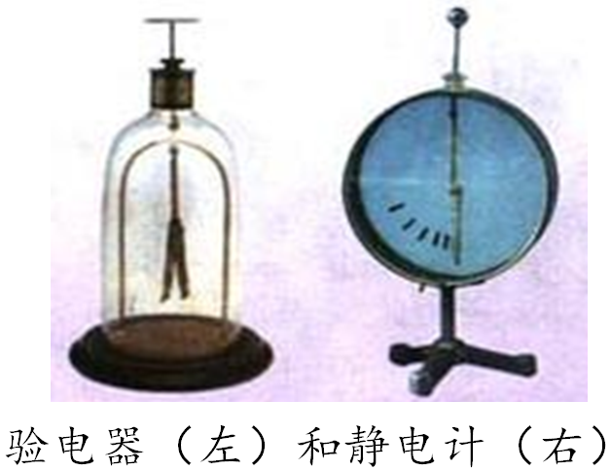
★特别提示：
（1）以金属箔片的张开与闭合显示电荷的有无的，即为验电器；以指针张角显示电荷的有无及电荷多少的，即为静电计。
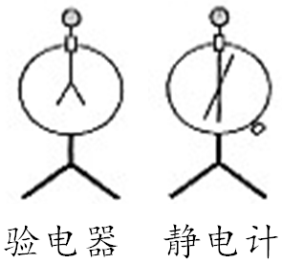
（2）静电计的金属外壳与导体棒之间是绝缘的，但二者之间可以发生静电感应。
（3）不管是静电计的指针还是验电器的箔片，它们张开角度的原因都是同种电荷相互排斥。
（4）静电计实质上是用来测电势差的，其刻度的单位常为静伏（1静伏=30伏）。
【典例1】关于电荷的电荷量，下列说法正确的是
A．电子的电荷量的精确数值最早是由密立根油滴实验测得的
B．带电物体所带电荷量可以是任意值
C．带电物体所带电荷量最小值为1.6×10^{–19}C
D．带电体的比荷是质量与电荷量的比值
【答案】AC
【解析】电子的电荷量是密立根通过油滴实验测得的，A正确；带电体所带电荷量的大小是元电荷的整数倍，最小电荷量为元电荷，大小为1.6×10^{–19}C，B错误，C正确；带电体的比荷是电荷量与质量的比值，D错误。
【考点】电荷的性质
【典例2】导体A带5Q的正电荷，另一完全相同的导体B带Q的负电荷，将两导体接触一会儿后再分开，则导体B的带电荷量为
A．–Q B．Q
C．2Q D．4Q
【答案】C
【解析】导体与导体接触时会平分电荷，两导体接触后的总电荷量是5Q+(–Q)=4Q，再进行平分，则两导体均带2Q的正电荷，选C。
【考点】电荷的中和
【典例3】一个静电计放在绝缘平台上，它的金属外壳用一根金属线接地。将一根用丝绸摩擦过的玻璃棒与静电计的金属小球接触，看到它的指针张开，说明已经带上电，如图所示。现进行下面的操作：
①首先把静电计外壳的接地线撤去；
②用手指摸一下静电计的金属小球；
③把手指从金属小球上移开。
下面关于最后结果的说法中正确的是
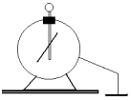
A．静电计指针合拢，说明静电计的金属杆没有带电
B．静电计指针张开一定角度，金属杆带有正电
C．静电计指针张开一定角度，金属杆带有负电
D．静电计指针合拢，但不能说明金属杆不带电
【答案】B
【解析】开始时静电计指针张开，说明它已带电，而且带的电与玻璃棒上的电荷相同，即正电荷；由于静电感应，金属外壳的内表面感应出负电荷，又由于金属外壳接地，金属外壳的其他部分不带电。撤去接地线后，金属外壳内表面的负电荷被保留下来，这时用手指摸一下静电计的金属小球，金属杆及指针受到金属外壳内表面上的负电荷的影响而发生静电感应，带有正电荷，移开手指后，指针上仍带着感应的正电荷，从而张开一定角度，选B。
【考点】静电计、静电感应
【易错警示】本题的易错点是认为接地就不再带电，而从最开始分析金属外壳的带电情况时就出现错误。如果只有一个孤立的导体，那么接地就会由于电子的转移而将净电荷中和，不再带电；但如果除了导体外，还有与其绝缘的带电体，就必须要考虑静电感应的影响。
1．下列说法正确的是
A．元电荷就是质子
B．带电体带正电是因为得到正电荷
C．处于静电平衡的导体的内部没有净电荷
D．有的物体内部有电荷，有的物体内部没有电荷，所以有带电的物体，也有不带电的物体
【答案】C
【解析】元电荷是指1.6×10^{–19} C的电荷量，而非质子或电子，A错误；带电体带正电是因为得到了正电荷或失去了负电荷，正电荷数目大于负电荷数目，B错误；处于静电平衡的导体内部没有净电荷，C正确；任何物体内部都有电荷，当物体内部的正负电荷不相等时，物体对外显示电性，物体不带电是因为所带的正电荷数目和负电荷数目相等，D错误。
【考点】电荷的性质、带电体
2．摩擦起电是一种常见的起电方式，关于摩擦起电，下列说法正确的是
A．用梳子和头发摩擦后能够吸引小物体，因为万有引力的作用
B．用梳子和头发摩擦后，梳子带电后头发就不带电了
C．摩擦起电产生了电荷，使自然界中的电荷数增加了
D．摩擦起电的本质是电荷发生了转移
【答案】D
【解析】用梳子和头发摩擦后能够吸引小物体，因为梳子带上了电的缘故，A错误；用梳子和头发摩擦后，梳子带电是因为有电荷的转移，若梳子带电，头发一定带等量电性相反的电荷，B错误；根据电荷守恒定律，自然界中的电荷数的总量保持不变，C错误；摩擦起电的本质是电荷从一个物体转移到了另一物体，D正确。
【考点】摩擦起电
3．如图所示，左边是一个原先不带电的导体，右边C是后来靠近的带正电的导体球，若用绝缘工具沿图示某条虚线将导体切开，分导体为A、B两部分，这两部分所带电荷量的数值分别为Q_{A}、Q_{B}，则下列结论正确的是
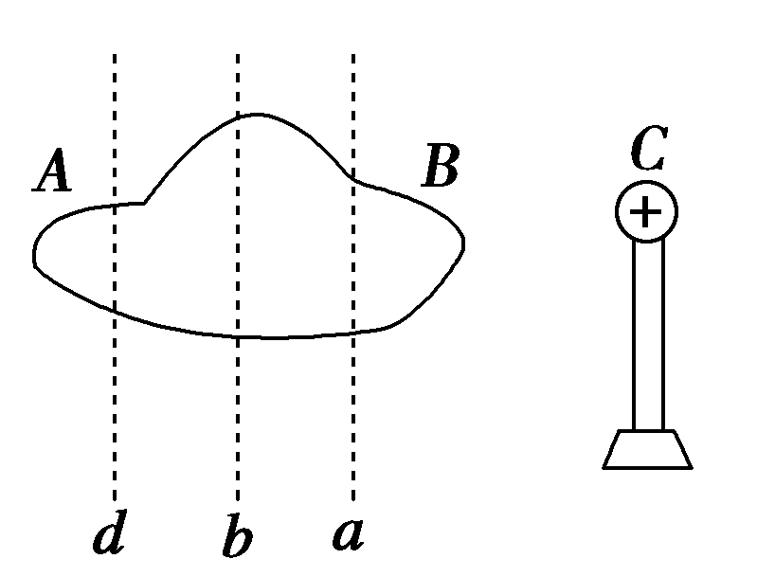
A．沿虚线d切开，A带负电，B带正电，且Q_{A}>Q_{B}
B．只有沿虚线b切开，才有A带正电，B带负电，且Q_{A}=Q_{B}
C．沿虚线a切开，A带正电，B带负电，且Q_{A}<Q_{B}
D．沿任意一条虚线切开，都有A带正电，B带负电，而Q_{A}、Q_{B}的值与所切的位置有关
【答案】D
【解析】导体原来不带电，在带正电的导体球的静电感应作用下，导体中的自由电子向B部分转移，使B部分带了多余的电子而带负电，A部分少了电子而带正电；根据电荷守恒定律，A部分移走的电子数目和B部分多余的电子数目是相同的，因此无论从哪一条虚线切开，两部分的电荷量总是相等的；由于电荷在导体上的分布不均匀，越靠近右端负电荷密度越大，越靠近左端正电荷密度越大，所以从不同位置切开时左右两部分所带电荷量的值Q_{A}、Q_{B}是不同的，只有D正确。
【考点】感应起电
4．如图所示，将带电棒移近两个不带电的导体球，两个导体球开始时互相接触且对地绝缘，下述几种方法中能使两球都带电的是
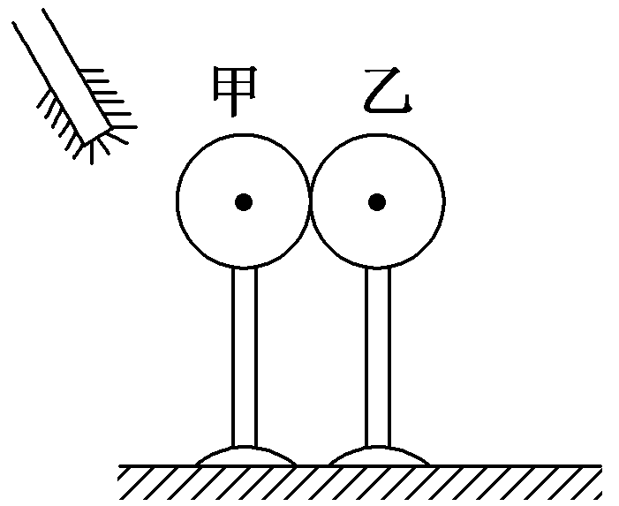
①先把两球分开，再移走棒
②先移走棒，再把两球分开
③先将棒接触一下其中的一球，移走棒，再把两球分开
④以上都不对
A．①② B．①③
C．②③ D．④
【答案】B
【解析】感应起电是带电体移近导体但不与导体接触，使导体上的电荷重新分布，此时分开甲、乙，则甲、乙上分别带等量的异种电荷，①正确；如果先将棒接触一下其中的一球，则甲、乙两球会同时带上和棒同性的电荷，③正确；选B。
【考点】感应起电、接触起电
5．用金属做成一个不带电的圆环，放在干燥的绝缘桌面上。小明同学用绝缘材料做的笔套与头发摩擦后，将笔套自上向下慢慢靠近圆环，当距离约为0.5 cm时圆环被吸引到笔套上，如图所示。对上述现象的判断与分析，下列说法不正确的是
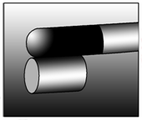
A．摩擦使笔套带电
B．笔套靠近圆环时，圆环上、下感应出的电荷是异种的
C．圆环被吸引到笔套的过程中，圆环所受静电力的合力大于圆环的重力
D．笔套碰到圆环后，笔套所带的电荷立刻被全部中和
【答案】D
【解析】头发与笔套摩擦使笔套带电，由于静电感应而吸引金属圆环，A正确；笔套靠近圆环时，圆环上、下感应出的电荷是异种的，B正确；圆环被吸引到笔套的过程中，圆环所受静电力的合力大于圆环的重力，所以才会被吸引到笔套处，C正确；笔套碰到圆环后，笔套所带的电荷会移到圆环上去一部分，不会被中和，D错误。
【考点】摩擦起电、静电感应、电荷中和
6．绝缘细线上端固定，下端悬挂一轻质小球a，a的表面镀有铝膜，在a的近旁有一金属球b。开始时a、b不带电，如图所示。现使b球带电，则
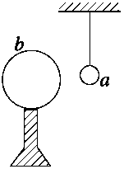
A．a、b之间不发生相互作用
B．b将吸引a，吸在一起不分开
C．b立即把a排斥开
D．b先吸引a，接触后又把a排斥开
【答案】D
【解析】b球带电，a球表面镀有的铝膜就会感应起电，由于静电感应而相互吸引，小球a被吸向b，接触后电荷重新分配，a、b球带同种电荷，相互排斥，D正确。
【考点】静电感应、电荷的性质
7．如图所示，有一带正电的验电器，当一金属球A靠近验电器的小球B（不接触）时，验电器的金属箔张角减小，则
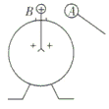
A．金属球可能不带电 B．金属球可能带负电
C．金属球可能带正电 D．金属球一定带负电
【答案】AB
【解析】验电器原来带正电，张角减小，说明金属箔上带的正电荷减少。若金属球A带电，则应带负电，由于同种电荷相互排斥，异种电荷相互吸引，验电器的小球B上的电子向金属箔移动，中和了金属箔上部分正电荷，使金属箔张角减小；若金属球A不带电，金属球A会感应起电，靠近验电器小球的一侧感应出负电荷，这会将小球B上的部分电子排斥到金属箔上，使金属箔带的正电荷减少，选AB。
【考点】验电器、感应起电
8．如图所示，金属球壳A带正电，其上方有一小孔a，静电计B的金属球b用导线与金属小球c相连，以下操作所发生的现象中正确的是
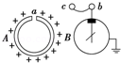
A．将c移近A，但不与A接触，B的指针会张开一定角度
B．将c与A外表面接触后移开A，B的指针不会张开
C．将c与A内表面接触时，B的指针不会张开
D．将c从导线上解下，然后用绝缘细绳吊着从A中小孔置入A内，并与其内壁接触，再提出空腔，与b接触，B的指针会张开一定角度
【答案】A
【解析】把c移近A，c上会感应出负电荷，B的指针末端会感应出正电荷，同种电荷相互排斥，则B的指针张开，A正确；c与A的外表面接触后带上正电，B的指针也带上正电，会张开，B错误；c与A的内表面接触时，A、b、c成为一个导体，B的指针带上正电，会张开，C错误；由于同种电荷相互排斥，A所带的正电荷分布在外表面，内壁不带电，c与A的内壁接触再提出，不带电，与静电计金属球接触，静电计指针不会张开，D错误。
【考点】静电计、静电感应
【名师点评】本题的易错点在于用导线和绝缘线连接c移动的情况分析，用导线连接时导线两侧的导体要看成一个整体，用绝缘线连接时被连接的物体则在静电分析中是孤立的。

